Первое измерение отношения изотопов углерода в угарном газе на Марсе по данным российского прибора ACS на борту ExoMars TGO
Трохимовский А.Ю., Федорова А.А., Беляев Д.А., Кораблев О.И., Патракеев А.С., Шакун А.В. Институт космических исследований РАН. a.trokh@cosmos.ru +7 495 3332102
В результате атмосферных потерь атмосфера Марса обогащена тяжелыми изотопами по сравнению с Землей. Наиболее ярко это проявляется в отношении D/H~5 в водяном паре, в меньшей степени – в отношениях изотопов углерода и кислорода в составе углекислого газа – основы атмосферы Марса. Измеренные на марсоходе Curiosity обогащения ¹³C/¹²C и ¹⁸O/¹⁶O на ~5% предполагают, что после стабилизации атмосферы за ~4 млрд. лет из нее ушло не менее 50% CO₂. Но потери идут из верхних слоев, и необходимо учитывать множество процессов между нижней и верхней атмосферой. Первые измерения вертикальных профилей изотопологов угарного газа (CO) российским прибором ACS на борту ExoMars TGO показали, напротив, существенное (~15%) обеднение тяжелого C в CO, объясняемое фотохимическим разделением (Рис. 1). В верхней атмосфере доля СО растет, и новые данные снижают общую оценку разделения покидающих Марс изотопов С на ~25%, а значит Марс потерял меньше углерода, чем считалось ранее. Учет этой обедненной ¹³C фракции в составе поверхности подтверждает абиотическую природу недавно обнаруженной марсианской органики.
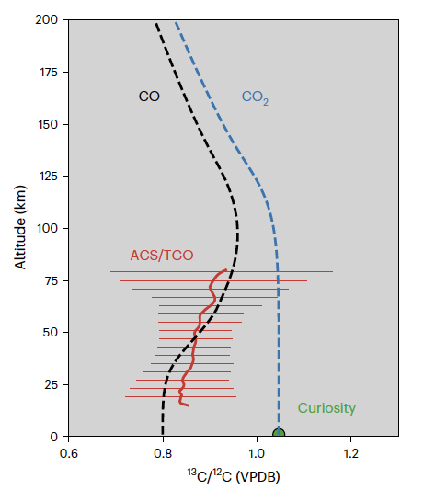
Рис. 1. Профили ¹³C/¹²C в CO и CO₂ атмосферы Марса в зависимости от высоты по отношению к Венскому стандарту Pee Dee Belemnite. Красная кривая – измерения ACS/TGO; штриховые линии – результаты фотохимического моделирования.
Alday J., Trokhimovskiy A., Patel M.R., Fedorova A.A., Lefèvre F., Montmessin F., Holmes J.A., Rajendran K., Mason J.P., Olsen K.S., Belyaev D.A., Korablev O., Baggio L., Patrakeev A., Shakun A. Photochemical depletion of heavy CO isotopes in the Martian atmosphere Nature Astronomy 7, 867 (2023) https://doi.org/10.1038/s41550-023-01974-2
Tема государственного задания FFWG-2022-0007 ПЛАНЕТА рег. №122042500017-2
Направление ПФНИ 2021–2030 1.3.7.5. Планеты и планетные системы

